Activité : La diversité des entreprises selon la taille

Objectifs : Découvrir les effectifs des entreprises en fonction de leur taille et du nombre de salarié, interprétation de proportion, rédiger une synthèse.

Partie 1 : Collecte des données

8 Rendez-vous sur le site de l’Insee en suivant le lien ci-dessous :
https://www.insee.fr/fr/statistiques/2016091

ou sur le site de l’Insee, faite une recherche dans la barre de recherche : « les caractéristiques des entreprises en 2015 »

8 Une fois sur la page, ouvrez le fichier xls. Ce fichier contient des données ouvertes.


8 Pensez à passer en mode édition afin de sortir de l’état de lecture seule.

8 Sauvegardez le fichier sur le bureau en le nommant « Entreprises »

Partie 2 : Traitement et exploitation des données

8 Nous allons nous intéresser à toutes les entreprises, y compris les entreprises financières et assurances. Il est donc nécessaire de supprimez les lignes pour les entreprises hors activités financières et assurances. Sélectionner les lignes 9 à 18 et faites un clic droit pour les supprimer. Choisissez l’option décaler les cellules vers le haut.

8 Faites de même pour les lignes 7 et 8

8 Nous allons nous intéresser non plus aux effectifs mais aux parts. Pour cela ajouter une ligne. Il faut sélectionner toute la ligne 6 « effectif salarié au 31 décembre » et faire un clic droit. Ensuite, cliquer sur supprimer puis sur Décaler les cellules vers le bas.

8 Inscrivez sur la nouvelle ligne part des entreprises en %. Sélectionnez la ligne de B6 à F6 et cliquer sur l’icône % en haut.
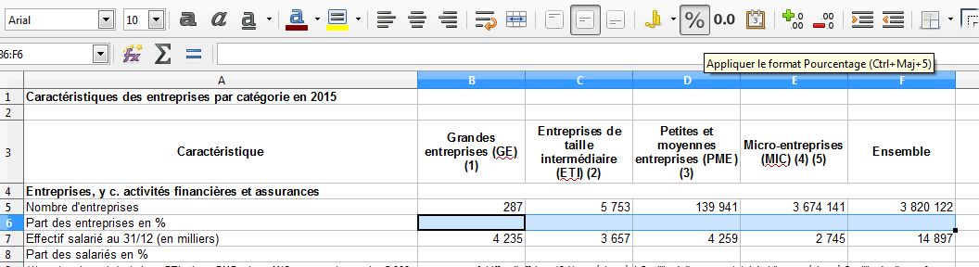

8Insérez une nouvelle ligne qui sera la dernière du tableau. Puis, nommez-la part des salariés en %.

8 Appliquer maintenant le format % à cette nouvelle ligne.

8. Vous devez maintenant procéder aux calculs des parts. Pour cela, positionnez-vous sur la case B6. Dans la ligne de saisie en haut, tapez =B5/$F5. Le dollar permet de bloquer F5, le dénominateur ne changeant pas. Au lieu de taper B5 et F5, vous pouvez vous mettre sur les cases. Validez en faisant entrer.
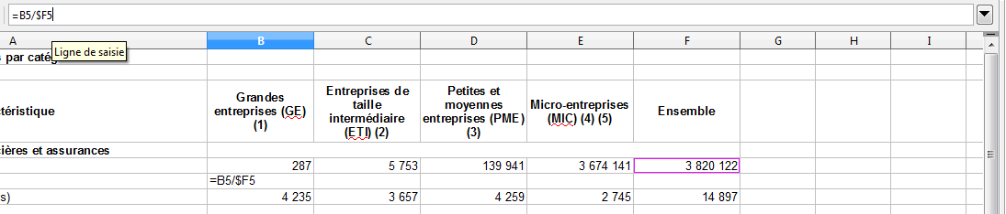
8 Vous allez appliquer la formule à l’ensemble de la ligne. Pour cela, il est nécessaire de vous positionner sur le coin bas à droite de la cellule B6. Votre curseur devient une croix et d’étirer avec la souris jusqu’à la ligne F6.

1. Pour la ligne par des effectifs en %, quelle formule allez-vous devoir inscrire sur la case B8 ? Tapez-la et appliquez-la à toute la ligne.

2. Faites une phrase pour chacune des données suivantes : 96,18 et 18,43.

8. Construisez un diagramme circulaire pour la part des entreprises en %. Pour cela, sélectionnez la ligne de B6 à E6 et en même temps (en maintenant appuyer la touche Ctrl et Fn) la ligne GE, ETI,PME, microentreprises et ensemble. , puis cliquez en haut à gauche sur l’icône représentant un diagramme circulaire. Ensuite cliquez sur secteur, puis dans élément du digramme inscrivez le titre du graphique à savoir par des entreprises en %. Ensuite cliquer sur terminez.

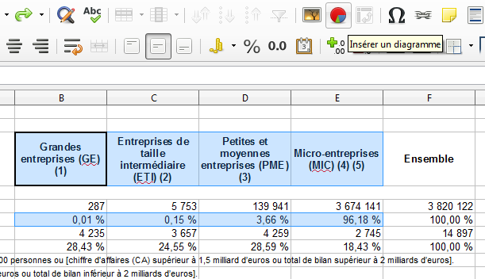

8 Construisez un autre diagramme circulaire pour la part des salariés en %.

3. Quelles sont les entreprises les plus nombreuses ? Les moins nombreuses ? Justifiez votre réponse par des données.

4. Quelles sont les entreprises qui embauchent le plus ? Le moins ?Justifiez votre réponse par des données.

5. Comment expliquer le fait que ce sont les entreprises les moins fréquentes qui embauchent le plus ?

Partie 3 : Rédiger une synthèse

Partagez la classe en 2. La moitié de la classe travaille par groupe sur la consigne 1 et l’autre moitié en constituant des groupes effectuera la consigne 2.

Consigne 1 : Vous êtes salarié à la Chambre du Commerce et de l’Industrie de Bordeaux, et pour la journée dédiée aux petites entreprises, vous devez montrer le poids des petites entreprises en France. Pour cela, vous rédigerez une synthèse (une dizaine de ligne) que vous accompagnerez d’un document infographique (graphique, chiffre clé, texte bref).

Consigne 2 : Vous êtes salarié à la Chambre du Commerce et de l’Industrie de Bordeaux, et pour la journée dédiée aux grandes entreprises, vous devez montrer le poids de celles-ci en France. Pour cela, vous rédigerez une synthèse (une dizaine de ligne) que vous accompagnerez d’un document infographique (graphique, chiffre clé, texte bref).

Grille d’auto-évaluation

 | Auto-évaluation |  |  | Evaluation du professeur
 | A | ECA | NA | A | ECA | NA
1. J’ai donné des arguments dans ma synthèse.
2. Je les ai justifiées par des données statistiques.
3. J’ai correctement interprété les données statistiques
4. Mon infographie résume l’argumentaire développé dans la synthèse.
5. Mon travail est soigné, clair et en ayant porté une attention particulière à l’orthographe.
A/ Acquis, ECA/ En cours d’acquisition, NA/ non acquis

